Załącznik nr 1 do scenariusza lekcji 2 „Polska Rama Kwalifikacji jako narzędzie wspierające uczenie się przez całe życie” – część 1

Ćwiczenie na rozpoznawanie poziomów PRK na podstawie różnych dokumentów: świadectwa, certyfikaty, zaświadczenia

DOKUMENT | Poziom PRK
świadectwo dojrzałości
dyplom potwierdzający kwalifikacje zawodowe po ukończeniu zasadniczej szkoły zawodowej oraz po zdaniu egzaminów potwierdzających kwalifikacje w danym zawodzie
świadectwo ukończenia liceum
dyplom potwierdzający kwalifikacje zawodowe po ukończeniu branżowej szkoły I stopnia oraz po zdaniu egzaminów potwierdzających kwalifikacje w danym zawodzie
świadectwo ukończenia szkoły branżowej I stopnia
dyplom ukończenia studiów pierwszego stopnia
dyplom potwierdzający kwalifikacje zawodowe po ukończeniu branżowej szkoły II stopnia oraz po zdaniu egzaminów potwierdzających kwalifikacje w danym zawodzie
świadectwo ukończenia ośmioletniej szkoły podstawowej
świadectwo ukończenia technikum
dyplom doktorski
dyplom ukończenia studiów drugiego stopnia
dyplom potwierdzający kwalifikacje zawodowe po ukończeniu technikum lub szkoły policealnej oraz po zdaniu egzaminów potwierdzających kwalifikacje w danym zawodzie

Załącznik nr 1 do scenariusza lekcji 2 „Polska Rama Kwalifikacji jako narzędzie wspierające uczenie się przez całe życie” – część 2

Ćwiczenie na rozpoznawanie poziomów PRK na podstawie różnych dokumentów: świadectwa, certyfikaty, zaświadczenia – podsumowanie ćwiczenia

DOKUMENT | Poziom PRK
świadectwo dojrzałości | 4 poziom PRK
dyplom potwierdzający kwalifikacje zawodowe po ukończeniu zasadniczej szkoły zawodowej oraz po zdaniu egzaminów potwierdzających kwalifikacje w danym zawodzie | 3 poziom PRK*
świadectwo ukończenia liceum | brak
dyplom potwierdzający kwalifikacje zawodowe po ukończeniu branżowej szkoły I stopnia oraz po zdaniu egzaminów potwierdzających kwalifikacje w danym zawodzie | 3 poziom PRK*
świadectwo ukończenia szkoły branżowej I stopnia | brak
dyplom ukończenia studiów pierwszego stopnia | 6 poziom PRK
dyplom potwierdzający kwalifikacje zawodowe po ukończeniu branżowej szkoły II stopnia oraz po zdaniu egzaminów potwierdzających kwalifikacje w danym zawodzie | 4 poziom PRK*
świadectwo ukończenia ośmioletniej szkoły podstawowej | 2 poziom PRK
świadectwo ukończenia technikum | brak
dyplom doktorski | 8 poziom PRK
dyplom ukończenia studiów drugiego stopnia | 7 poziom PRK
dyplom potwierdzający kwalifikacje zawodowe po ukończeniu technikum lub szkoły policealnej oraz po zdaniu egzaminów potwierdzających kwalifikacje w danym zawodzie | 4 poziom PRK*

Załącznik nr 2 do scenariusza lekcji 2 „Polska Rama Kwalifikacji jako narzędzie wspierające uczenie się przez całe życie”

Polska Rama Kwalifikacji

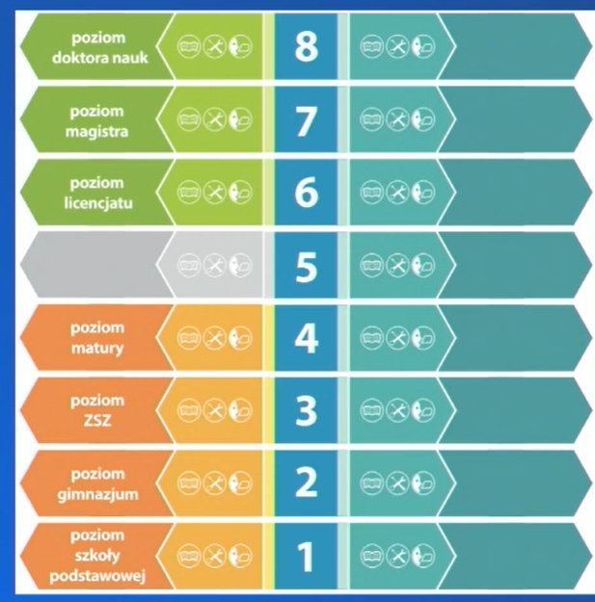

Załącznik nr 3 do scenariusza lekcji 2 „Polska Rama Kwalifikacji jako narzędzie wspierające uczenie się przez całe życie”

Kartoniki z pojęciami po drugiej lekcji

kwalifikacja

kwalifikacja pełna

kwalifikacja cząstkowa

Polska Rama Kwalifikacji

